Week 3

**一、游戏逻辑实现**

本周大致实现了游戏的主要逻辑，包括旋转，燃烧，撤回，重置等，设计了积分系统（其中积分相关系数会在后期进行微调）。

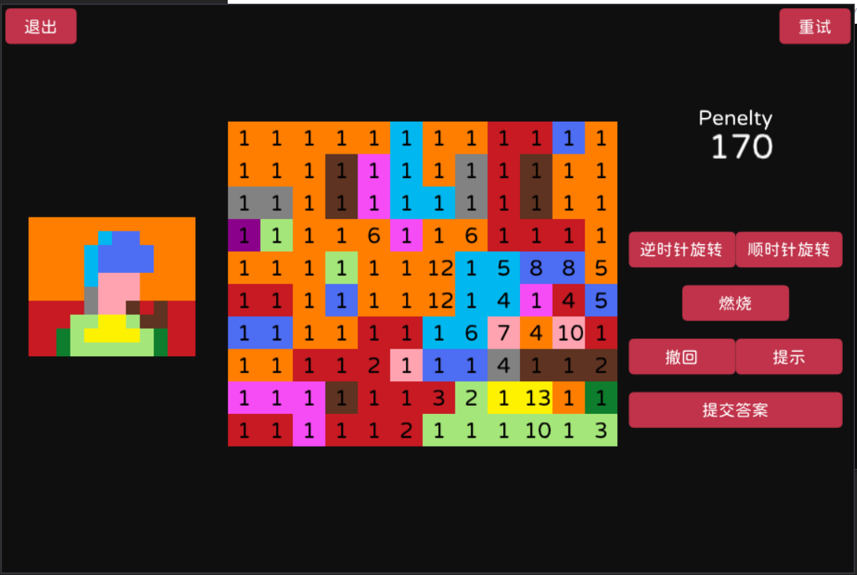

1. **存在问题&待解决**

存在问题：

测试非方阵地图数据游戏时发现内存访问越界问题（已解决，矩阵旋转部分的细节没处理好，现采用临时swap的方式临时改变长宽，以适配非方阵矩阵旋转）

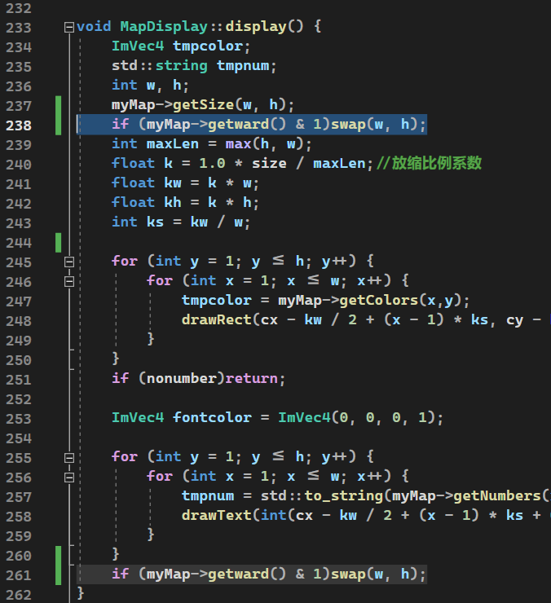

待解决：

1. 实现提示系统与提交功能。

2. 如何设计账号系统、在玩家通关后将玩家的得分存储至排行榜

**三、附件**

设计主游戏流程时的手稿：

